**Unidad Educativa PCEI Primero de Mayo**“Prepárate para alcanzar tus sueños”



**GUIA DE ESTUDIOS**

**DE**

**INGLÉS**

**EDUCACIÓN GENERAL BÁSICA**

Contenido

Introducción 3

Objetivo general 4

Lineamientos de la materia. 4

UNIT 1 5

Basis of English (Pronunciation). 5

First Week 6

Revisión general 6

Exercise No.1.1 7

Second Week 8

The Alphabet 8

ABC’s Song 8

Spelling 9

Exercise No.1.2 11

Third Week 13

Vowels 13

Rules for the vowels: 14

Exercise No.1.3 16

Fourth Week 17

Stressed syllable 17

Silent syllables 17

Homophones words 18

“Y” as a vowel 18

Exercise No.1.4 19

# Introducción

Bienvenidos estimados estudiantes al área de Inglés, como medio de comunicación.

Para muchos de nosotros es indudable que hoy más que nunca existe gran cantidad de información al alcance de nosotros gracias al Internet y que mientras más profundizamos en una área indudablemente encontramos información muy útil y quizá única en Inglés.

Quizá le resulte interesante saber que la mayoría de textos profesionales fueron escritos originalmente en inglés y que posteriormente fueron traducidos a varios idiomas incluyendo el nuestro y que por tal razón no es de sorprenderse que existan traducciones que no se apeguen totalmente al contexto ó a la idea del escritor original, lo que muchas veces nos lleva a no comprender claramente la idea ni los conceptos y en esto y otros casos lo mejor es tener la oportunidad y el conocimiento de entender por nuestra propia cuenta.

Es por estas y otras razones que mi intención durante este ciclo de estudios es colaborar en el desarrollo de su habilidad en las cuatro áreas que son: escritura, lectura, hablar y escuchar.

Conocedores de que la modalidad semipresencial resulta un tanto complicada ya que requiere mucho de su propia organización y disciplina y por ello desde un inicio le recomiendo que establezca metodologías propias de estudio que le conduzcan a un aprendizaje exitoso, me permito sugerirle los siguientes puntos:

* Determine un espacio de estudios limpio y agradable en su hogar.
* Establezca un horario de estudio diario, de tal forma que se le haga costumbre esta actividad.
* Con una buena organización su tiempo de estudio diario podría ir desde una hora a dos y obtendrá increíbles resultados.
* Utilice los medios que necesite para profundizar sus nuevos conocimientos, el Internet es indudablemente una de las mejores herramientas solo evite no desviarse de los temas.
* Realice sus deberes con antelación no deje a último momento.
* Utilice esta guía para cumplir a cabalidad los que el colegio le solicita.

No me queda mas que agradecer por confiar en nuestra institución y desearle el mejor de los éxitos en mi materia.

# Objetivo general

Durante el transcurso de este periodo deberemos aprender algunas pautas de Speaking (Hablar en Inglés).

## Lineamientos de la materia.

Al igual que con el resto de materias de preparación que usted recibe, necesitaremos que se organice de la mejor manera para cumplir con la revisión periódica de las asignaturas y no perder la secuencia.

Estos son los lineamientos y responsabilidades que el estudiante asume en la asignatura de Inglés, una vez matriculado en la Institución.

* Las unidades duran un mes aproximadamente, es decir 4 semanas.
* Cada semana tiene una tarea a ser cumplida, es decir, en total 4 tareas al mes.
* Al final de cada unidad existe una Evaluación de la unidad. Esta es una prueba que demuestra si los objetivos de la unidad fueron alcanzados por su parte.
* Las tareas de Inglés puede realizarla hasta el último domingo de la semana en cuestión, es decir, tiene alrededor de 8 días para realizarla dentro de la plataforma de la Institución que está activa 24/7. Por lo cual no existe ninguna justificación para trabajos atrasados.
* Las tareas las debe realizar dentro de la plataforma a manera de cuestionarios automáticos los cuales se cierran al cumplir la fecha especificada.
* Es responsabilidad del estudiante estar pendiente de los horarios de las tutorías y de asistir a ellas.
* Es responsabilidad del estudiante mantener sus medios comunicación disponibles para recibir las tutorías de forma correcta es decir, cámara, micrófono y conexión de internet funcionando de forma apropiada.
* Para las notas de Conducta y Aprovechamiento se tomará en cuenta su asistencia y participación en las tutorías.

# UNIT 1

## Basis of English (Pronunciation).

* Alfabeto inglés.
* Las vocales.
* Reglas para pronunciar la vocales
* Identificar en número de silabas en Inglés.
* Identificar las palabras homófonas.
* Comprender el uso de los signos fonéticos

## First Week

### Revisión general

Bienvenidos estimados estudiantes nuestra primera semana la dedicaremos a tener en claro algunos conceptos y actividades importantes dentro de nuestra capacitacion respondiendo algunas de las siguientes preguntas:

Pregunta:

1.- ¿Qué responsabilidad me involucra en la educación semipresencial?

En la educación semipresencial mi educación la construyo yo mismo de acuerdo a mi horario y realidad, debo por lo tanto buscar los medios a mi disposición para aprender.

2.- ¿Qué días son las clases?

No existen clases sino un horario de tutoría que le acompañara en su aprendizaje, es decir, yo creo mi aprendizaje y en aquellos momentos que pese a mi esfuerzo no logre clarificarlas el tutor es quién me ayudará a resolverlas y ayudarme a entenderlas con claridad.

3.- ¿El tutor me ayudará a realizar mis tareas?

Sí, pero es conveniente recalcar que será una ayuda, él tutor no me dará haciendo los deberes, solo usará ejercicios similares para ayudar a mi comprensión.

4.- ¿Cuándo puedo acceder al tutor?

Los horarios de tutorías están puestos en el aula virtual.

5.- ¿Qué pasa si no asisto a una tutoría?

Al ser un modelo semipresencial un requisito para aprobar el curso es haber asistido por lo menos el 70% de las tutorías virtuales.

6.- ¿Cuántas tareas tengo que hacer?

Dentro de cada mes por lo general existirán 4 tareas, las cuales tendré aproximadamente 6 días para realizarlas de acuerdo a mi horario.

7.- ¿Hay alguna diferencia entre evaluación y examen?

Si, la evaluación es al final de cada unidad (cada mes) y el examen es la acumulación de unidades ya sean en exámenes parciales (cada tres meses) o Examen final (Todas las unidades estudiadas). Las evaluaciones acumulan tareas, los exámenes acumulan unidades.

8.- ¿Qué es una tarea?

La tarea es una actividad que se programa en la plataforma y la cual por lo general serán cuestionarios que deberá resolver en un lapso aproximado de 7 días, estas se califican automáticamente y tiene 2 oportunidades para realizarlas, de esta forma si en la primera oportunidad no le fue bien, puede acceder a la tutoría y mejorar su calificación en la segunda oportunidad. No se pueden recuperar tareas atrasadas.

9.- ¿Cuál es la nota mínima y máxima?

La nota mínima es 7 y la máxima 10.

10.- ¿Cómo se calcula mi calificación?

En formato de promedio general si por ejemplo tiene dos tareas realizadas simplemente suma el total y divide para dos. Según se avance en las tareas este promedio se actualizara siguiendo este criterio.

### Exercise No.1.1

Responda las siguientes preguntas:

Pregunta:

1.- ¿Qué responsabilidad me involucra en la educación semipresencial?

2.- ¿Qué días son las clases?

3.- ¿El tutor me ayudará a realizar mis tareas?

4.- ¿Cuándo puedo acceder al tutor?

5.- ¿Qué pasa si no asisto a una tutoría?

6.- ¿Cuántas tareas tengo que hacer?

7.- ¿Hay alguna diferencia entre evaluación y examen?

8.- ¿Qué es una tarea?

9.- ¿Cuál es la nota mínima y máxima?

10.- ¿Cómo se calcula mi calificación?

## Second Week

### The Alphabet

The Alphabet is a set of letters or other signs used in a writing system, usually arranged in a fixed order, each letter or sign being used to represent one or sometimes more than one phoneme in the language being transcribed.

### ABC’s Song

a b c d

e f g

h i j k

l m n o p

q r s

t u v

w x

y and z

### Spelling

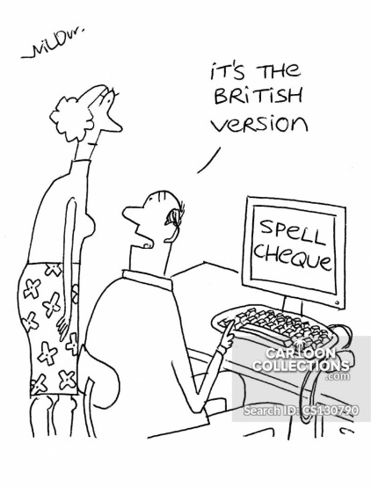

**The importance of spelling in English.**

We need to follow the correct spelling for the following reasons.

1. To keep uniformity

1. Uniformity in the English language is better for use of language in the whole world.
2. Different spelling of the same word will be very confusing.
3. Since the expression of ideas has no limits and is spread across the globe, it is good to have the same set of spelling for the whole world.

2. To avoid confusion and sound the correct word,

1. By the word, ‘coffee’ everyone understands but not by “cofi”
2. They may mistake it for something else.
3. Similarly the words “know” and “now” are quite different.

3. To give the actual meaning.

1. For example, discreet, discrete seem to sound similar, but in fact, both have different meanings when used in a sentence.
2. Like discreet (which means avoid causing offense by language), discrete (separate or distinct).
3. So both words have different meanings with a small change in the alphabet.

4. To limit the number of words

1. English dictionaries are regularly updated to incorporate new words and their meanings.
2. It seems there are thousands of words in English already unlike in other languages.
3. Keeping one spelling for one-word limits further the addition of words for the same meaning.

5. To keep the English language within certain limits

1. If one is allowed to use the alphabet to just sound the word without consideration of actual spelling. For example, while we chat we use a word like “YOU” with just “U”, similarly good night as “GDN8” and many more. This is easy to use, and since chatting is a private affair, it seems obvious to use such spellings.
2. But when we use or operate software and apps related to English like in iPhone, mobiles, computers, etc. They are coded to recognize only the exact words and not otherwise.
3. It is also comfortable to read for everyone as there is only one style of writing spelling.
4. That is why during schooling teachers stress the usage of correct spellings as it becomes a habit as one grows u

**Exercise**

i

r j p

h i s c t f

q a z y o r e w k v

d k b i y u x n m q j a h g e a

### Exercise No.1.2

Write the sound of the following letters:

The “a” sound is…… em , ei, e, io , el, ai , gui, ou , jey

The “g” sound is…… em , ei, e, io , el, ai , gui, ou , jey

The “e” sound is…… em , ei, e, io , el, ai , gui, ou , jey

The “L” sound is…… em , ei, e, io , el, ai , gui, ou , jey

The “m” sound is…… em , ei, e, io , el, ai , gui, ou , jey

The “i” sound is…… em , ei, e, io , el, ai , gui, ou , jey

The “u” sound is…… em , ei, e, io , el, ai , gui, ou , jey

The “o” sound is…… em , ei, e, io , el, ai , gui, ou , jey

**Exercise**

1. Pérez (accented é)
2. Valencia (short v)
3. Juan Montalvo
4. Mariano (capital m)
5. Ambato (long b)
6. Samuel
7. Manosalvas
8. Termas de Chachimbiro
9. Chimborazo
10. Latacunga
11. San Jacinto (space)
12. Santa Lucía
13. El Pedregal
14. Santiago de Guayaquil

## Third Week

### Vowels

The alphabet is made up of 26 letters, 5 of which are vowels (a, e, i, o, u) and the rest of which are consonants. A vowel is a sound that is made by allowing breath to flow out of the mouth, without closing any part of the mouth or throat.

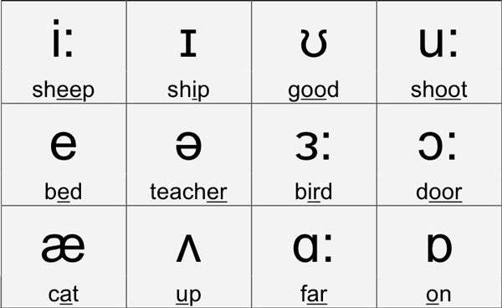

English has twelve vowel sounds represented by the letters a, e, i, o, and u. The letters y, w and gh are also commonly used in vowel sound spellings. Vowel sounds are produced with a relatively open vocal tract.

* Universe umbrella
* cute cut
* site sit.

It is important to distinguish a word from a syllable. A syllable is a unit of pronunciation having one vowel sound, with or without surrounding consonants, forming the whole or a part of a word; e.g., there are two syllables in water and three in universe.

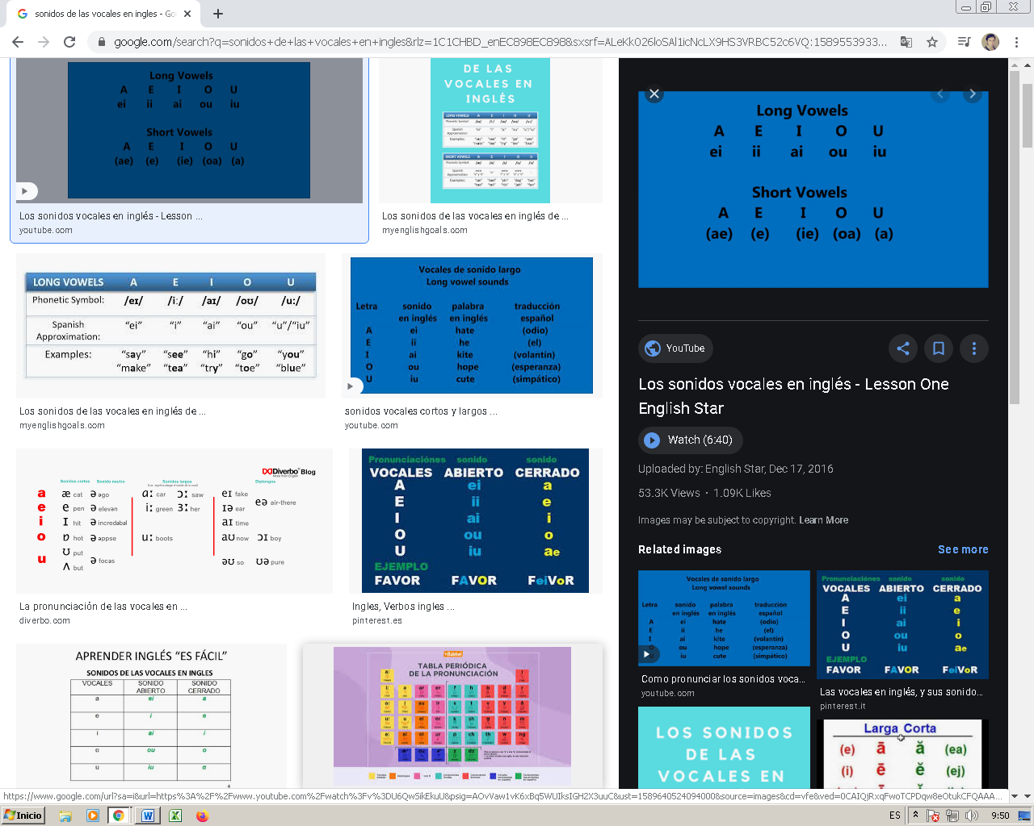

### Rules for the vowels:

1. When a word or syllable ends in a consonant and there is just one vowel, the vowel usually is short. Examples: cat, bed, fish, umbrella.
2. When a word ends in “e”, the “e” is usually mute and the vowel before is usually long. examples: bake, file, same. (No phonetic)
3. When a syllable has two vowels together, the first one usually is long and the second short. Examples: pain, boat, house.
4. When a syllable ends in a vowel sound, it is usually short. Examples: open, unit, paper
5. Remember, English has many exceptions for any rule. The best way to ensure pronunciation is to memorize the pronunciation.

**a**

|  |  |
| --- | --- |
| Long vowel | Short vowel |
| Baby  Cake  Rain  Play | At  Cat  Fat  Hat |

**e**

|  |  |
| --- | --- |
| Long | Short |
| Deal  Beat  Seat  Feel | Bet  Pet  Set  Men |

**I**

|  |  |
| --- | --- |
| Long | Short |
| pride  wide  ride  hide | lid  kid  rid  hid |

**o**

|  |  |
| --- | --- |
| Long | Short |
| Note  Go  Hope  joke | Not  Story  Got  Boy |

**U**

|  |  |
| --- | --- |
| Long | Short |
| Cute  Mute  Use  Huge  union | Cut  Luck  Hug  Run  us |

### Exercise No.1.3

Select the right item.

¿Cuántos sonidos de vocales hemos aprendido en este curso?

¿Qué nos indica la primera regla de pronunciación de las vocales?

¿Qué especifica la segunda regla de las vocales?

¿Qué especifica la tercera regla de las vocales?

¿Qué especifica la cuarta regla?

¿Cómo suena la letra o en forest?

Hacer un cartel con las vocales abiertas y cerradas.

## Fourth Week

### Stressed syllable

The nucleus, or tonic syllable (TS), is the most significant syllable in the word (not necessarily the loudest or most prominent stress). It is the syllable where the main intonation "tune"of the word, the 'nuclear tone' STARTS. Each word has one nucleus and one nucleus only.

If we had just one vowel syllable that is the one stressed syllable, but we have more syllables one of them always has to have a stronger, clearer syllable.

Pronunciar incorrectamente puede causar confusion:

* **Pre**sent (noun) Pre**sent** (verb)
* **Ob**ject (noun) ob**ject** (verb)
* **Con**tract (noun) con**tract** (verb)

### Silent syllables

Silent syllables are common in words of three or more syllables where there is a weak vowel sound followed by one of /l/, /r/ or /n/. Both pronunciations of these words are correct, though in connected speech, the silent syllable is more likely in most cases. Some common examples are: chocolate /ˈtʃɒk(ə)lət/

**Accepted pronunciations:**

**Natural /‘nae tʃ(ə) rəl / /‘nae tʃrəl /**

**Naturally /‘nae tʃ(ə) rə li / /‘nae tʃrə li /**

**Every /’ev ri /**

**Both accepted pronunciations:**

Family /’faem(ə)li/

Listening /’lɪs(ə)nɪŋ

Travelling /’traev (ə)lɪŋ/

### Homophones words

They are each of two or more words having the same pronunciation but different meanings, origins, or spelling, for example new and knew.

* boys voice
* hear, here
* buy, by bye
* right, write
* weak, week

### “Y” as a vowel

“**Y” is considered to be a vowel if…**

* The word has no other vowel: gym, my.
* The letter is “Y” at the end of a word or syllable: candy, deny, bicycle, acrylic.
* The letter is in the middle of a syllable: system.

**The “y” also has two vowel sounds. (long and short sound)**

* Typically, in a one syllable word the “y” at the end of the word makes the long “i” sound as in the following words: cry, fry, try.
* Typically, in a two syllable word, the “y” at the end of the word makes a short “i” sound as in baby and city.

**Examples:**

**Vocabulary = 5**

**Unfortunately = 5**

**Consequently = 4**

**Identify = 4**

### Exercise No.1.4

Lea la historia de Pinocho con lo estudiado en la clase.

**Pinocchio's story**

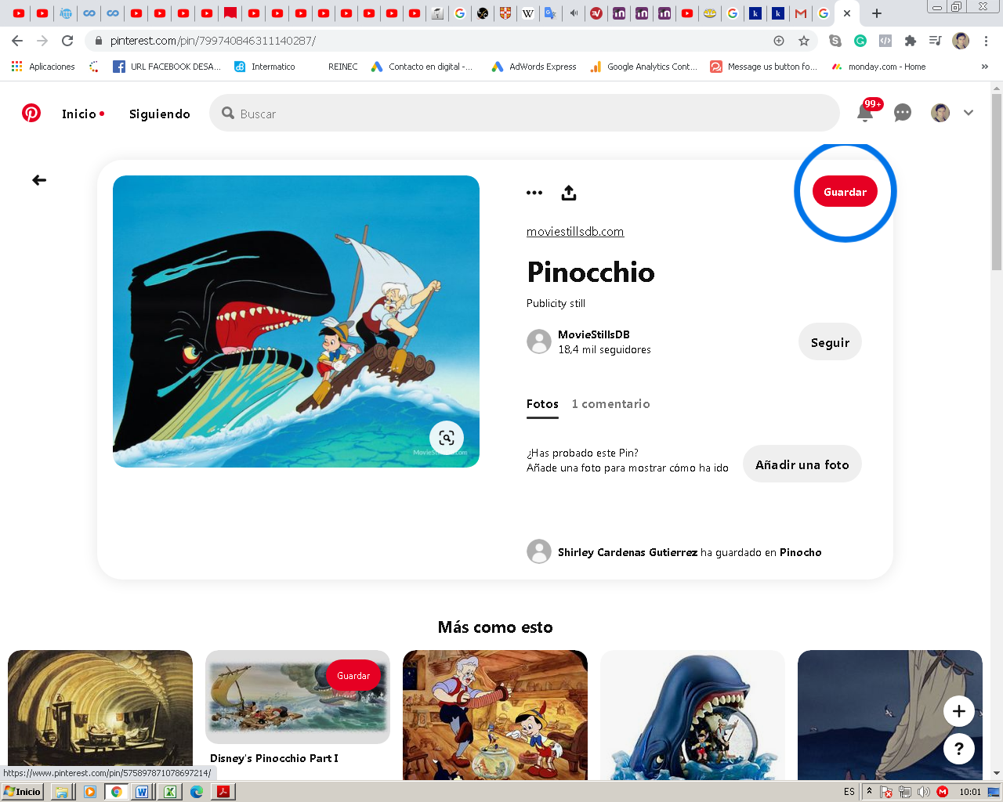Inventor Gepetto, a lonely man who is a woodcarver, creates a wooden marionette called Pinocchio. He wishes Pinocchio to be a real boy. Unexpectedly a Blue Fairy grants him and she brings Pinocchio to life.

The fairy assigns Jiminy Cricket to act as Pinocchio's "conscience” and keep him out of troubles. Jiminy is not successful in this endeavor and he spends most of his time trying to help Pinocchio who is in trouble: he joins a puppet show instead of going to school, he lies instead of telling the truth, and he travels to Pleasure Island instead of going straight home.

Pinocchio loses his attention very easily and when he lies his nose becomes longer. But when Pinocchio discovers that a whale has swallowed Gepetto, the puppet travels into the ocean and in an altruistic manner he risks his life to save his father.

Pinocchio burns some wood into the whale stomach to escape from it. It sneezes and everybody can go out safely. Pinocchio claims that he deserves to be a real boy. The fairy rewards Pinocchio for his bravery. She makes him a true boy and with a conscience of his own, so that he can understand what is right from wrong. This story wants to tell the young readers that it is bad to tell lies and that we should follow our Parents.